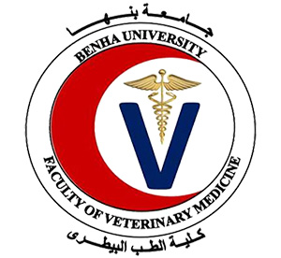
الدورة البيطرية الثانية لكليات الطب البيطري بالجامعات المصرية
بدأت أسرة كلية الطب البيطري بمشتهر - جامعة بنها في وضع اللمسات الأخيرة لإستقبال عرس الأنشطة الطلابية لكليات الطب البيطري علي مستوي الجامعات المصرية حيث سيتنافس الطلاب المشاركون في الأنشطة "الرياضية والثقافية والفنية والاجتماعية والعلمية والجوالة" خلال ثلاثة أيام.
تقام الدورة البيطرية الثانية لكليات الطب البيطري بالجامعات المصرية على مستوى الجمهورية تحت شعار "دورة الولاء والإنتماء لمصر" خلال الفترة من 2016/02/06 حتى 2016/02/09 بالتعاون بين جامعة بنها ووزارة التعليم العالي، وتحت رعاية الأستاذ الدكتور/ علي شمس الدين - رئيس الجامعة والأستاذ الدكتور/ سليمان مصطفي - نائب رئيس الجامعة لشئون التعليم والطلاب والأستاذ الدكتور/ محمد السيد صبحي أبو سالم - عميد الكلية والأستاذ الدكتور/ رجب سليمان محمود الشواربي - وكيل الكلية لشئون التعليم والطلاب.

